
校長 深井裕之
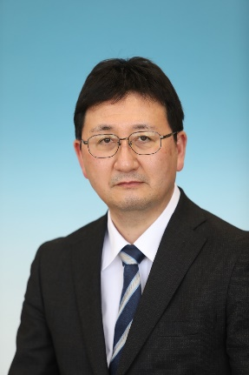
今年度着任した深井裕之と申します。昭和５９年３月卒業の高校第３６期生です。美術部に所属しておりました。よろしくお願いいたします。
東京鳳鳴会に集う同窓生の皆様には、日頃より母校へのご支援ご協力をいただき感謝申し上げます。特に昨年度は在校生全員分の会報を届けていただき、誠にありがとうございました。生徒達は郷土を離れた同窓生が母校への誇りや思いを糧にして各界で活躍していることや、支部の活動が世代や業種を越えて同窓生を幅広くつなげて心豊かに生活することに寄与していることなどを具体的に知ることができたと思います。特に関東近隣への進学や就職を考えている生徒にとっては、大変心強いエールになったことと思われます。
各支部でも新入会員の減少が課題となっておりますが、私たちも積極的に同窓会や各支部の活動を在校生に知らせ、新入会員の増加につなげたいと考えております。
同窓生の皆様が誇りと思える強い鳳鳴高校を築いてゆきたいと考えておりますので、今後とも母校への応援をよろしくお願い申し上げます。
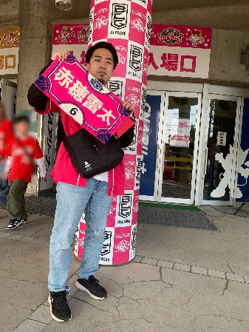
重き使命を忘れめや

佐藤 佑 74期

「重き使命を忘れめや」昨年の総会で久々に校歌を歌い、この詞が持つ意味を改めて考えさせられたところです。挨拶が遅れました。私は74期の佐藤佑と申します。昨年は初めて東京鳳鳴会の総会並びに懇親会に参加させていただきました。同年代の方がほとんどおらず少々心細い思いはありましたが、多くの先輩方に温かく迎えいれていただき本当に楽しい一日となりました。心より感謝申し上げます。今回このような機会をいただき何を書くべきか思い悩むところではありますが、私の高校時代や現在の生活などについて少しばかりお話しできればと思います。拙い文章ではありますがご笑覧いただければ幸いです。
鳳鳴高校での三年間は「青春」と言えるほどキラキラしたものではありませんが、たくさんの良き仲間に恵まれ充実した毎日だったと感じます。朝の6時過ぎには家を出て通学する生活、学校帰りに友達とラーメンや鯛焼きを食べたことなど一つ一つが思い出として残っています。私は応援団に所属し、2年次は旗手責任者、3年次には旗手責任者に加え、副団長を経験しました。特に力をいれて取り組んだのは応援歌練習です。私が入学した年から応援歌練習の形態が変わり、曲数も大幅に減少しました。時代にあったやり方を目指したのでしょうが、私や同期の仲間はそこに危機感を少し抱いていました。このままでは先輩方が守ってきたものを無駄にしてしまうのではないか。多くの議論を重ね、曲数こそ増やすことは出来ませんでしたが従来の形に近づけることが出来ました。なにが正解なのかは分かりませんでしたが、団員同士で意見を交わし一つの答えを導き実現に移すことができたことは本当に良かったです。卒業後も様々なところで応援団の活躍を耳にすることがありOBとして非常に嬉しく思います。
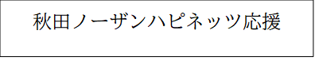
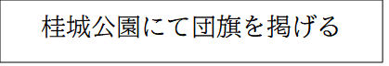
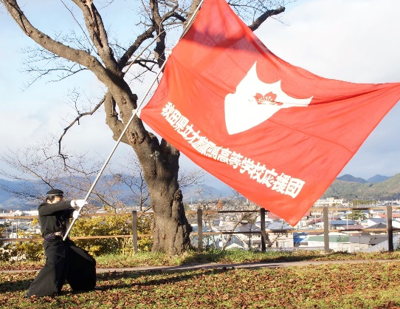
現在は都内の大学で法律を学んでいます。法律を学習したことで物事をいろいろな方向からみることが出来るようになり、それが実生活にも多少生きているような気がします。また政治にも興味があり、大学では政治学を学ぶゼミに所属しています。大学卒業後は法律を使った専門的な職につくこと、また議員になり市政や県政に携わることが目標です。プライベートはというとBリーグ観戦が趣味で秋田県のプロバスケットボールチーム「秋田ノーザンハピネッツ」の応援によく行きます。大学進学を機に東京に出てきて自然とアウェイゲームの観戦が多くなったのですが、ホームの時とは違ったアウェイ特有の秋田ブースターの一体感を肌で感じ毎度満足感で一杯になります。鳳鳴会の会員の方の中にもハピブーの方がおりましたら是非総会の際にでもお話したいなと思います。新たなハピブー仲間を作りたいです（笑）。現役の鳳鳴生にも会報が配られるということでしたので最後に少しだけ宣伝をさせてください。私は現在、世田谷にある秋田寮で生活しています。県内出身の大学生が集まり共同で生活しています。鳳鳴出身の学生がほとんどおらず少々さみしい思いがありますので東京に進学する際は秋田寮を考えていただけたらなと思います。お待ちしています。最後に、改めてこのような機会を与えていただいたことに感謝申し上げます。今年も東京鳳鳴会の総会で多くの方々とお会いできますことを楽しみにしています。
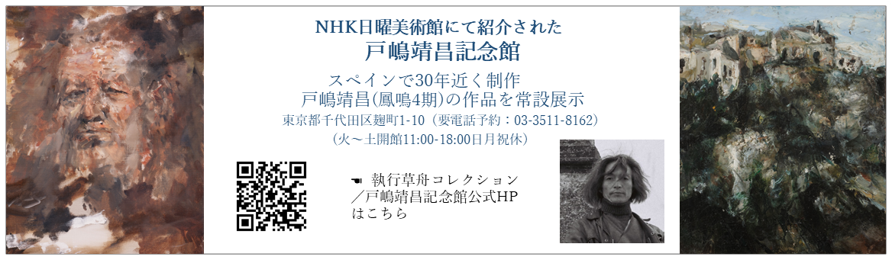
「偶然の出会い」
櫻庭広樹 47期 1995年卒
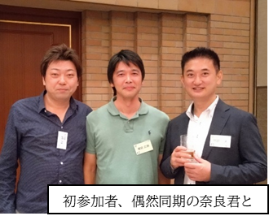
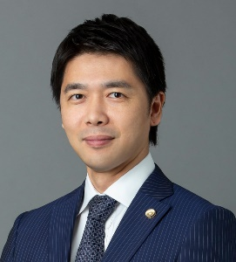
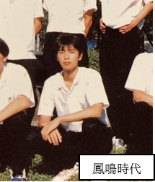
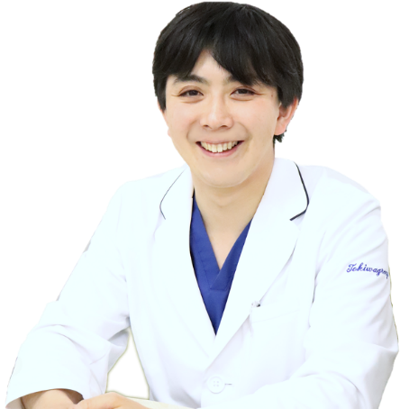
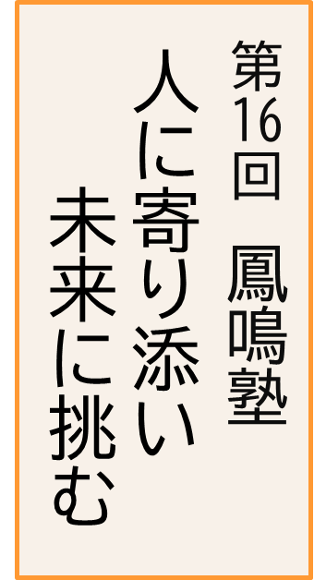
鳳鳴高校での思い出は、やはり対面式と応援歌練習です。反り返った姿勢での練習はつらかったですが、バンカラの校風と不条理さに直面し、一種の通過儀礼としては意味があったのだと思います。また、東京鳳鳴会の懇親会で校歌を歌いましたが、意外に覚えていたので、その意味でも一定の効果はあったかもしれません（笑）。
鳳鳴では理数科に在籍し、卒業後、東北大学法学部に入学しました。法学部で法律の面白さを感じ、司法試験を受けて合格し、裁判官に任官しました。裁判官時代は、民事・刑事両方の事件を担当しました。今は、東京駅の近くの法律事務所で弁護士をしております。なお、当事務所は、奥野彦六弁護士（元東京弁護士会会長）により1924年(大正13年)に設立され、今年100周年を迎えました。創立者である奥野彦六は、秋田中の出身ですので、当事務所は秋田にも縁がある事務所です。
鳳鳴を卒業して29年、法曹になって22年がたちました。職業柄これまで多くの方とお会いし、様々な事件・案件に関わってきましたが、鳳鳴高校出身の方とは、なかなかご縁がありませんでした。しかし、昨年は、鳳鳴高校かつ東北大学出身という自分と同じ経歴の後輩が事務所に入り、ある案件のご相談者がたまたま鳳鳴高校の先輩であったということがありました。
このような偶然も重なって、昨年初めて東京鳳鳴会の総会・懇親会に出席してみました。気楽な会だろうと思っていましたが、立派な方たちの集まりで正直驚きました。鳳鳴高校が素晴らしい学校で愛校心のある方々に支えられていることを改めて認識しました。また、ここでも偶然に理数科で同クラスだった奈良君と久しぶりに会い、その後二人で４次会まで行ってしまいました。若手の出席者は少なかったですが、先輩・同輩・後輩と交流ができ、楽しいひと時を過ごしました。忙しい若手にとっては、ハードルが高いかもしれませんが、機会があれば、是非参加したらいいと思います。偶然の出会いがあって、楽しいですよ。
講師紹介
小畑 正孝 53期

医療法人社団ときわ 理事長
兼 医療法人社団ときわ赤羽在宅クリニック 院長

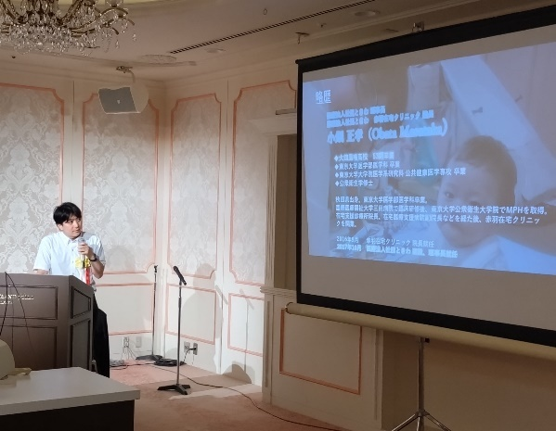
東京大学医学部医学科卒業。 国際医療福祉大学三田病院で臨床研修後、東京大学公衆衛生大学院でMPHを取得。その後、私立病院の在宅支援診療所院長、在宅医療支援病院副院長などを歴任し、2016年9月に赤羽在宅クリニックを開業。翌年2017年に医療法人社団ときわを立ち上げ理事長へ就任。
鳳鳴塾に参加して

石井邦夫 14期

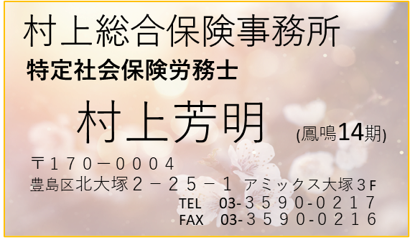
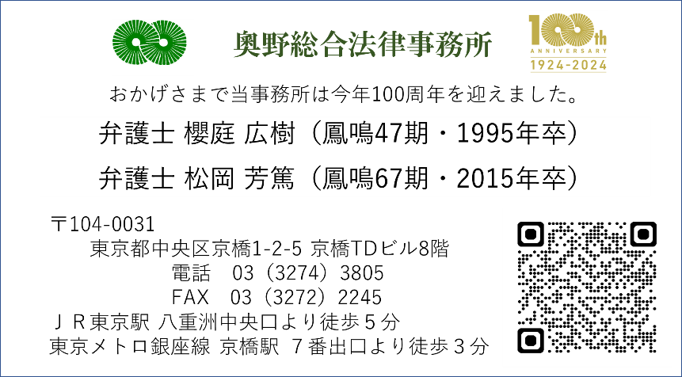
今回はコロナ明けの為、総会が9月まで延期せざるを得ませんでしたが、会場の都合も良かったので、年度行事である「鳳鳴塾」を別室の大会議室で午前11時から12時過ぎまで行うことが出来ました。鳳鳴塾参加者は若干少なかったようですが、それでも総会参加者が120名余となったことから80名は参加されたと思われます。最近の鳳鳴塾は60名前後です。
講師は鳳鳴53期卒の小畑正孝さんで我々の39期後輩ながら、人柄が穏やかな感じで、多少早口でしたが話慣れているようでした。内容は「医療の問題と在宅医療の推奨」でした。現代の病気は複雑、治療が複雑、高度化、高額化する傾向の中で、本人、家族、医療現場。社会全体にとって何が本当に求められているのかを解説したものでした。自分に当てはめてみても、大事な内容であったと思いました。小畑講師は宴会にも参加されたので、少しの時間、話合うことができました。とても好感の持てる後輩でした。
３３号

